6 Квантовая физика. Физика атома 4 Уравнения Шредингера (конкретные ситуации)
Стационарное уравнение Шрёдингера для свободной частицы: $\frac{d^{2}ψ}{{\text{dx}}^{2}}+\frac{2m}{ℏ^{2}}Eψ=0$.
Его решение $ψ\left(x,t\right)={\text{Ae}}^{−i\left(\frac{E}{ℏ}t−\frac{\sqrt{2\text{mE}}}{ℏ}x\right)}+{\text{Be}}^{−i\left(\frac{E}{ℏ}t+\frac{\sqrt{2\text{mE}}}{ℏ}x\right)}$.
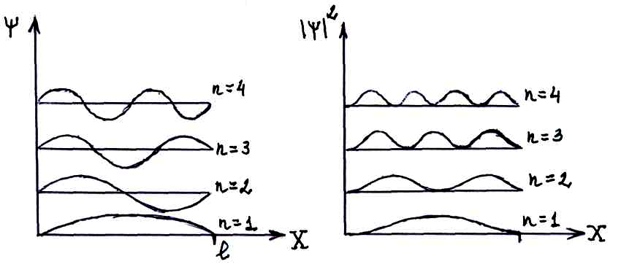
Стационарное уравнение Шрёдингера для частицы в одномерной бесконечно глубокой потенциальной яме: $\frac{∂^{2}ψ}{∂x^{2}}+\frac{2m}{ℏ^{2}}Eψ=0$. Его решение $ψ_{n}\left(x\right)=\sqrt{\frac{2}{ℓ}}\text{sin}\frac{nπ x}{ℓ}$.

Уравнение Шрёдингера для линейного гармонического осциллятора: $\frac{d^{2}ψ}{{\text{dx}}^{2}}+\frac{2m}{ℏ^{2}}\left(E−\frac{{mω}_{O}^{2}}{2}x^{2}\right)ψ=0$.
Собственные значения энергии линейного гармонического осциллятора: $E_{n}=\left(2n+1\right)\frac{ℏω_{O}}{2}=\left(n+\frac{1}{2}\right)ℏω_{O},n=0, 1, 2, \text{.}\text{.}\text{.}$.
Коэффициент прозрачности $D=\frac{I_{\text{прох}}}{I_{\text{пад}}}$ прямоугольного потенциального барьера: $D=D_{0}e^{−\frac{2}{ℏ}\sqrt{2m(U_{0}−E)}ℓ}$.
Коэффициент прозрачности $D=\frac{I_{\text{прох}}}{I_{\text{пад}}}$ потенциального барьера произвольной формы: $D=D_{0}e^{−\frac{2}{ℏ}\int_{X_{1}}^{X_{2}}{\sqrt{2m[U(x)−E]}\text{dx}}}$.
Коэффициент отражения потенциального барьера R = 1 – D.
Ф6.4.1-1
На рисунках приведены картины распределения плотности вероятности нахождения микрочастицы в потенциальной яме с бесконечно высокими стенками. Состоянию с квантовым числом n = 4 соответствует … | 1: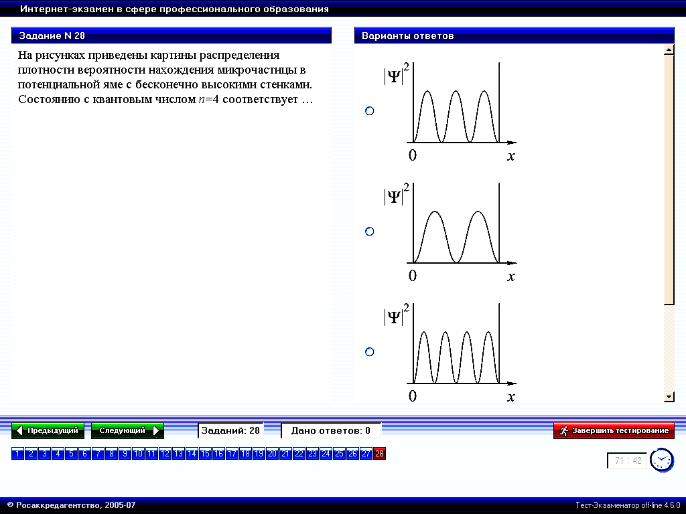 2: 3*:
Решение уравнения Шрёдингера для микрочастицы в потенциальной яме с бесконечно высокими стенками ψ-функция имеет вид: $ψ=\sqrt{\frac{2}{l}}\text{sin}\left(\frac{πn}{l}x\right)$, а ${\left|ψ\right|}^{2}$ – плотность вероятности, имеет вид ${\left|ψ\right|}^{2}=\frac{2}{l}{\text{sin}}^{2}\left(\frac{πn}{l}x\right)$, где n – определяет количество экстремумов (вершин) графика функции. Т.о. для n=4 соответствует график с 4 вершинами:
Ответ: 3
Ф6.4.1-2
На рисунках приведены картины распределения плотности вероятности нахождения микрочастицы в потенциальной яме с бесконечно высокими стенками. Состоянию с квантовым числом n = 4 соответствует … | 1: 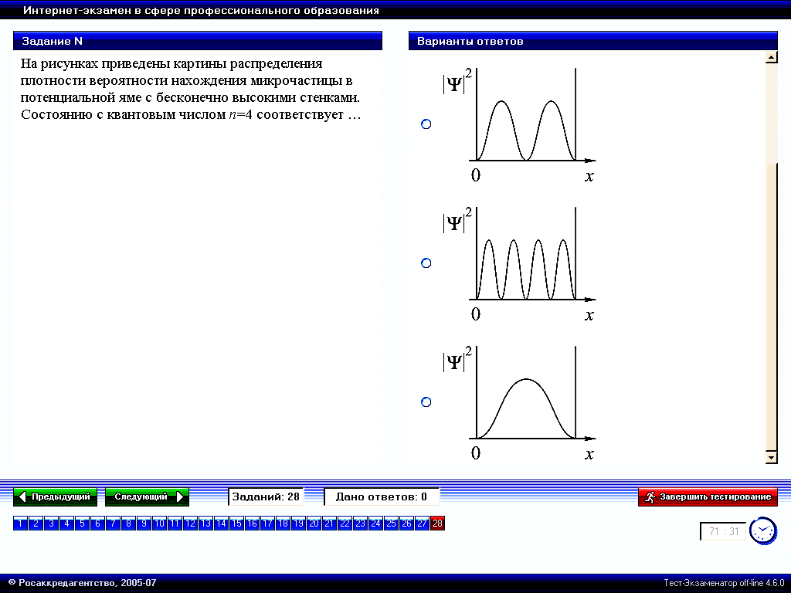2*: 3:
Решение уравнения Шрёдингера для микрочастицы в потенциальной яме с бесконечно высокими стенками ψ-функция имеет вид: $ψ=\sqrt{\frac{2}{l}}\text{sin}\left(\frac{πn}{l}x\right)$, а ${\left|ψ\right|}^{2}$ – плотность вероятности, имеет вид ${\left|ψ\right|}^{2}=\frac{2}{l}{\text{sin}}^{2}\left(\frac{πn}{l}x\right)$, где n – определяет количество экстремумов (вершин) графика функции. Т.о. для n=4 соответствует график с 4 вершинами:
Ответ: 2
Ф6.4.1-3
Волновая функция частицы в потенциальной яме с бесконечно высокими стенками шириной L имеет вид: 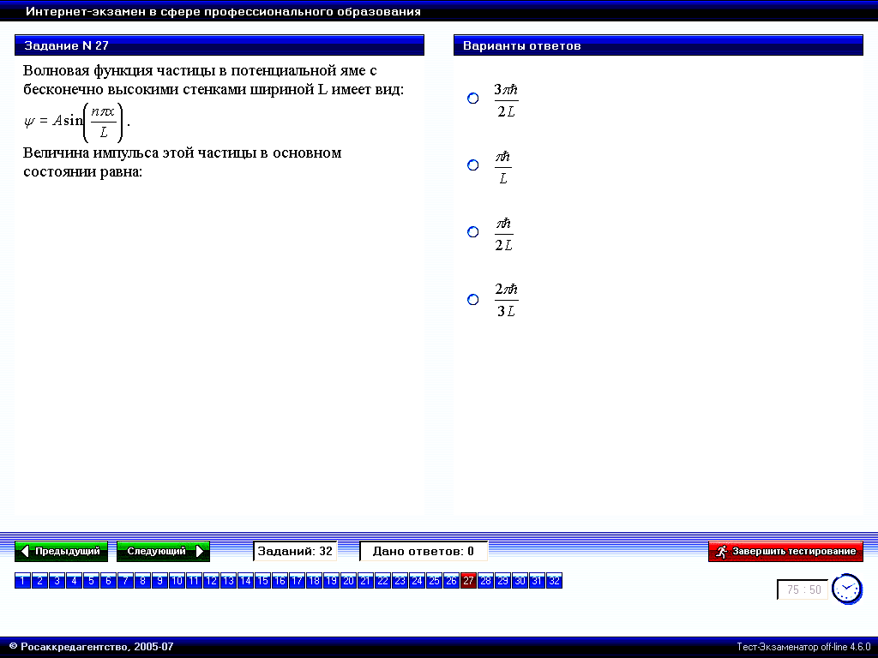. Величина импульса этой частицы в основном состоянии равна: | 1:  2: *  3:  4:
Решение I
Из уравнения Шрёдингера для частица в потенциальной яме следует следующая формула $ω^{2}=\frac{2\text{mE}}{ℏ^{2}}$. Из уравнения волновой функции можно утверждать, что $ω=\frac{nπ}{L}$. Получаем: ${\left(\frac{nπ}{L}\right)}^{2}=\frac{2m}{ℏ^{2}}\frac{{mυ}^{2}}{2}⇒{\left(\frac{nπ}{L}\right)}^{2}=\frac{m^{2}υ^{2}}{ℏ^{2}}⇒\frac{nπ}{L}=\frac{mυ}{ℏ}⇒$. $⇒\frac{nπ}{L}=\frac{p}{ℏ}$. Итоговая формула выглядит следующим образом: $p=\frac{π ℏ n}{L}$. Для основного состояния n=1, а $p=\frac{π ℏ}{L}$.
Решение II
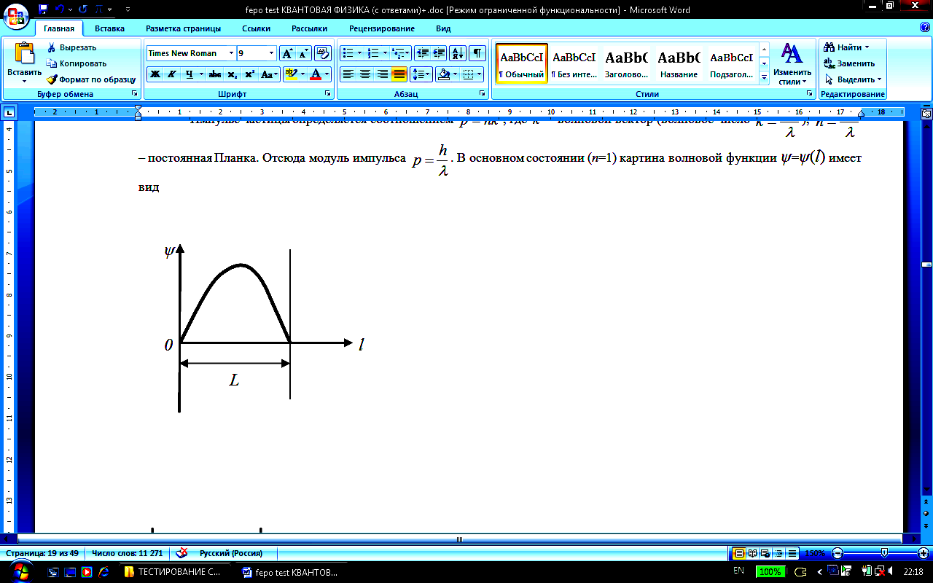
Импульс частицы определяется соотношением $\vec{p}=ℏ\vec{k}$, где $\vec{k}$ – волновой вектор (волновое число $k=\frac{2π}{λ}$), $ℏ=\frac{2π}{λ}$ – постоянная Планка. Отсюда модуль импульса $p=\frac{h}{λ}$. В основном состоянии (n=1) картина волновой функции ψ=ψ(l) имеет вид, представленный на рисунке.
Отсюда следует $L=\frac{λ}{2}$, тогда $p=\frac{h}{2L}=\frac{ℏ⋅2π}{2L}=\frac{πℏ}{L}$.
Ответ: 2
Ф6.4.1-4
Вероятность обнаружить электрон на участке (a,b) одномерного потенциального ящика с бесконечно высокими стенками вычисляется по формуле 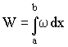, где – плотность вероятности, определяемая -функцией. Если -функция имеет вид, указанный на рисунке, то вероятность обнаружить электрон на участке 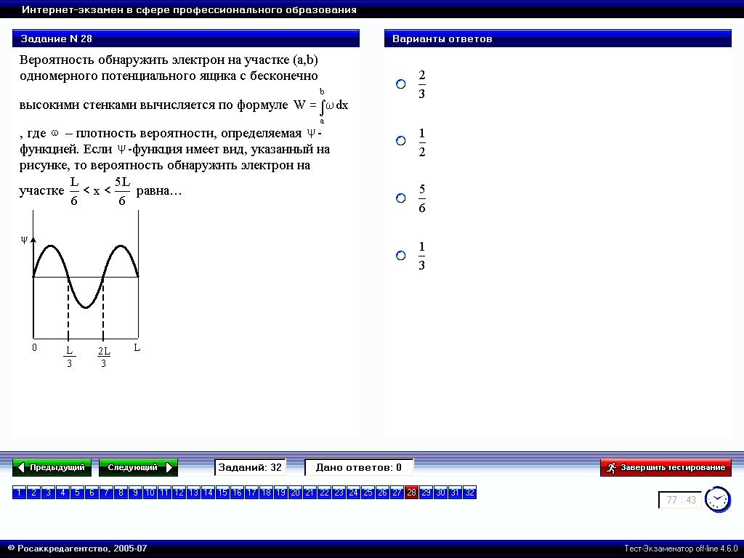 равна…  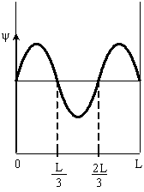 | 1: *  2:  3:  4:
Решение I
Решение уравнения Шрёдингера для микрочастицы в потенциальной яме с бесконечно высокими стенками ψ –функция имеет вид $ψ=\sqrt{\frac{2}{L}}\text{sin}\left(\frac{πn}{L}x\right)$, а $ω={\left|ψ\right|}^{2}$ – плотность вероятности, имеет вид ${\left|ψ\right|}^{2}=\frac{2}{L}{\text{sin}}^{2}\left(\frac{πn}{L}x\right)$. Соответственно вероятность в условиях задания ($\frac{L}{6}<x<\frac{5L}{6}$, n=3) будет равна:
$P=\int_{\frac{L}{6}}^{\frac{5L}{6}}{{\left|ψ\right|}^{2}\text{dx}=}\int_{\frac{L}{6}}^{\frac{5L}{6}}{\frac{2}{L}{\text{sin}}^{2}\left(\frac{3π}{L}x\right)\text{dx}=\frac{2}{L}\int_{\frac{L}{6}}^{\frac{5L}{6}}{\frac{1}{2}\left[1−\text{cos}\left(\frac{6π}{L}x\right)\right]\text{dx}=\frac{1}{L}\int_{\frac{L}{6}}^{\frac{5L}{6}}{\left[1−\text{cos}\left(\frac{6π}{L}x\right)\right]\text{dx}=}}}\frac{1}{L}\left[\int_{\frac{L}{6}}^{\frac{5L}{6}}{\text{dx}−}\int_{\frac{L}{6}}^{\frac{5L}{6}}{\text{cos}\left(\frac{6π}{L}x\right)\text{dx}}\right]=$$=\frac{1}{L}\left[x|_{\frac{L}{6}}^{\frac{5L}{6}}−\frac{L}{6π}\text{sin}\left(\frac{6π}{L}x\right)|_{\frac{L}{6}}^{\frac{5L}{6}}\right]=\frac{1}{L}\left[\frac{5L}{6}−\frac{L}{6}−\frac{L}{6π}\text{sin}\left(\frac{6π}{L}\frac{5L}{6}\right)+\frac{L}{6π}\text{sin}\left(\frac{6π}{L}\frac{L}{6}\right)\right]=\frac{1}{L}\left[\frac{4L}{6}−\frac{L}{6π}\text{sin}\left(5π\right)+\frac{L}{6π}\text{sin}\left(π\right)\right]=\frac{2}{3}$.
Решение II
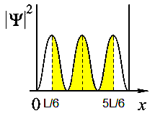
Полная вероятность $\int_{0}^{L}{{\left|ψ\right|}^{2}}\text{dx}=1$. График полной вероятности в данном случае показан на рисунке. С геометрической точки зрения полная вероятность равна площади под графиком. Всю площадь под графиком можно разделить на 6 равных частей, из которых только 4 (закрашенные) входят в заданный участок, следовательно $Р=\frac{4}{6}=\frac{2}{3}$.

Ответ: 1
Ф6.4.1-5
Вероятность обнаружить электрон на участке (a,b) одномерного потенциального ящика с бесконечно высокими стенками вычисляется по формуле , где – плотность вероятности, определяемая -функцией. Если -функция имеет вид, указанный на рисунке, то вероятность обнаружить электрон на участке 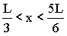 равна… | 1: *  2:  3:  4:
Решение I
Решение уравнения Шрёдингера для микрочастицы в потенциальной яме с бесконечно высокими стенками ψ –функция имеет вид $ψ=\sqrt{\frac{2}{L}}\text{sin}\left(\frac{πn}{L}x\right)$, а $ω={\left|ψ\right|}^{2}$ – плотность вероятности, имеет вид ${\left|ψ\right|}^{2}=\frac{2}{L}{\text{sin}}^{2}\left(\frac{πn}{L}x\right)$. Соответственно вероятность в условиях задания ($\frac{L}{3}<x<\frac{5L}{6}$, n=3) будет равна:
$P=\int_{\frac{L}{3}}^{\frac{5L}{6}}{{\left|ψ\right|}^{2}\text{dx}=}\int_{\frac{L}{3}}^{\frac{5L}{6}}{\frac{2}{L}{\text{sin}}^{2}\left(\frac{3π}{L}x\right)\text{dx}=\frac{2}{L}\int_{\frac{L}{3}}^{\frac{5L}{6}}{\frac{1}{2}\left[1−\text{cos}\left(\frac{6π}{L}x\right)\right]\text{dx}=\frac{1}{L}\int_{\frac{L}{3}}^{\frac{5L}{6}}{\left[1−\text{cos}\left(\frac{6π}{L}x\right)\right]\text{dx}=}}}\frac{1}{L}\left[\int_{\frac{L}{3}}^{\frac{5L}{6}}{\text{dx}−}\int_{\frac{L}{3}}^{\frac{5L}{6}}{\text{cos}\left(\frac{6π}{L}x\right)\text{dx}}\right]=$$=\frac{1}{L}\left[x|_{\frac{L}{3}}^{\frac{5L}{6}}−\frac{L}{6π}\text{sin}\left(\frac{6π}{L}x\right)|_{\frac{L}{3}}^{\frac{5L}{6}}\right]=\frac{1}{L}\left[\frac{5L}{6}−\frac{L}{3}−\frac{L}{6π}\text{sin}\left(\frac{6π}{L}\frac{5L}{6}\right)+\frac{L}{6π}\text{sin}\left(\frac{6π}{L}\frac{L}{3}\right)\right]=\frac{1}{L}\left[\frac{3L}{6}−\frac{L}{6π}\text{sin}\left(5π\right)+\frac{L}{6π}\text{sin}\left(2π\right)\right]=\frac{1}{2}$.
Решение II
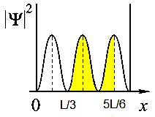
Полная вероятность $\int_{0}^{L}{{\left|ψ\right|}^{2}}\text{dx}=1$. График полной вероятности в данном случае показан на рисунке. С геометрической точки зрения полная вероятность равна площади под графиком. Всю площадь под графиком можно разделить на 6 равных частей, из которых только 3 (закрашенные) входят в заданный участок, следовательно $Р=\frac{3}{6}=\frac{1}{2}$.

Ответ: 1
Ф6.4.1-6
Вероятность обнаружить электрон на участке (a,b) одномерного потенциального ящика с бесконечно высокими стенками вычисляется по формуле , где – плотность вероятности, определяемая -функцией. Если -функция имеет вид, указанный на рисунке, то вероятность обнаружить электрон на участке 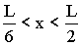 равна… | 1: *  2:  3:  4:
Решение I
Решение уравнения Шрёдингера для микрочастицы в потенциальной яме с бесконечно высокими стенками ψ –функция имеет вид $ψ=\sqrt{\frac{2}{L}}\text{sin}\left(\frac{πn}{L}x\right)$, а $ω={\left|ψ\right|}^{2}$ – плотность вероятности, имеет вид ${\left|ψ\right|}^{2}=\frac{2}{L}{\text{sin}}^{2}\left(\frac{πn}{L}x\right)$. Соответственно вероятность в условиях задания ($\frac{L}{6}<x<\frac{L}{2}$, n=3) будет равна:
$$P=\int_{\frac{L}{6}}^{\frac{L}{2}}{{\left|ψ\right|}^{2}\text{dx}=}\int_{\frac{L}{6}}^{\frac{L}{2}}{\frac{2}{L}{\text{sin}}^{2}\left(\frac{3π}{L}x\right)\text{dx}=\frac{2}{L}\int_{\frac{L}{6}}^{\frac{L}{2}}{\frac{1}{2}\left[1−\text{cos}\left(\frac{6π}{L}x\right)\right]\text{dx}=\frac{1}{L}\int_{\frac{L}{6}}^{\frac{L}{2}}{\left[1−\text{cos}\left(\frac{6π}{L}x\right)\right]\text{dx}=}}}\frac{1}{L}\left[\int_{\frac{L}{6}}^{\frac{L}{2}}{\text{dx}−}\int_{\frac{L}{6}}^{\frac{L}{2}}{\text{cos}\left(\frac{6π}{L}x\right)\text{dx}}\right]=$$
$=\frac{1}{L}\left[x|_{\frac{L}{6}}^{\frac{L}{2}}−\frac{L}{6π}\text{sin}\left(\frac{6π}{L}x\right)|_{\frac{L}{6}}^{\frac{L}{2}}\right]=\frac{1}{L}\left[\frac{L}{2}−\frac{L}{6}−\frac{L}{6π}\text{sin}\left(\frac{6π}{L}\frac{L}{2}\right)+\frac{L}{6π}\text{sin}\left(\frac{6π}{L}\frac{L}{6}\right)\right]=\frac{1}{L}\left[\frac{2L}{6}−\frac{L}{6π}\text{sin}\left(5π\right)+\frac{L}{6π}\text{sin}\left(2π\right)\right]=\frac{1}{3}$.
Решение II
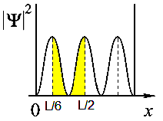
Полная вероятность $\int_{0}^{L}{{\left|ψ\right|}^{2}}\text{dx}=1$. График полной вероятности в данном случае показан на рисунке. С геометрической точки зрения полная вероятность равна площади под графиком. Всю площадь под графиком можно разделить на 6 равных частей, из которых только 2 (закрашенные) входят в заданный участок, следовательно $Р=\frac{2}{6}=\frac{1}{3}$.

Ответ: 1
Ф6.4.1-7
Вероятность обнаружить электрон на участке (a,b) одномерного потенциального ящика с бесконечно высокими стенками вычисляется по формуле , где – плотность вероятности, определяемая -функцией. Если -функция имеет вид, указанный на рисунке, то вероятность обнаружить электрон на участке 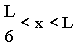 равна… | 1: *  2:  3:  4:
Решение I
Решение уравнения Шрёдингера для микрочастицы в потенциальной яме с бесконечно высокими стенками ψ –функция имеет вид $ψ=\sqrt{\frac{2}{L}}\text{sin}\left(\frac{πn}{L}x\right)$, а $ω={\left|ψ\right|}^{2}$ – плотность вероятности, имеет вид ${\left|ψ\right|}^{2}=\frac{2}{L}{\text{sin}}^{2}\left(\frac{πn}{L}x\right)$. Соответственно вероятность в условиях задания ($\frac{L}{6}<x<L$, n=3) будет равна:
$$P=\int_{\frac{L}{6}}^{L}{{\left|ψ\right|}^{2}\text{dx}=}\int_{\frac{L}{6}}^{L}{\frac{2}{L}{\text{sin}}^{2}\left(\frac{3π}{L}x\right)\text{dx}=\frac{2}{L}\int_{\frac{L}{6}}^{L}{\frac{1}{2}\left[1−\text{cos}\left(\frac{6π}{L}x\right)\right]\text{dx}=\frac{1}{L}\int_{\frac{L}{6}}^{L}{\left[1−\text{cos}\left(\frac{6π}{L}x\right)\right]\text{dx}=}}}\frac{1}{L}\left[\int_{\frac{L}{6}}^{L}{\text{dx}−}\int_{\frac{L}{6}}^{L}{\text{cos}\left(\frac{6π}{L}x\right)\text{dx}}\right]=$$
$=\frac{1}{L}\left[x|_{\frac{L}{6}}^{L}−\frac{L}{6π}\text{sin}\left(\frac{6π}{L}x\right)|_{\frac{L}{6}}^{L}\right]=\frac{1}{L}\left[L−\frac{L}{6}−\frac{L}{6π}\text{sin}\left(\frac{6π}{L}L\right)+\frac{L}{6π}\text{sin}\left(\frac{6π}{L}\frac{L}{6}\right)\right]=\frac{1}{L}\left[\frac{5L}{6}−\frac{L}{6π}\text{sin}\left(6π\right)+\frac{L}{6π}\text{sin}\left(π\right)\right]=\frac{5}{6}$.
Решение II
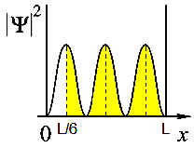
Полная вероятность $\int_{0}^{L}{{\left|ψ\right|}^{2}}\text{dx}=1$. График полной вероятности в данном случае показан на рисунке. С геометрической точки зрения полная вероятность равна площади под графиком. Всю площадь под графиком можно разделить на 6 равных частей, из которых только 5 (закрашенные) входят в заданный участок, следовательно $Р=\frac{5}{6}$.

Ответ: 1
Ф6.4.1-8
Вероятность обнаружить электрон на участке (a,b) одномерного потенциального ящика с бесконечно высокими стенками вычисляется по формуле , где – плотность вероятности, определяемая -функцией. Если -функция имеет вид, указанный на рисунке, то вероятность обнаружить электрон на участке 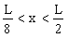 равна…  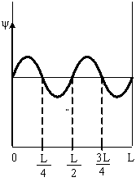 | 1: *  2:  3:  4:
Решение I
Решение уравнения Шрёдингера для микрочастицы в потенциальной яме с бесконечно высокими стенками ψ –функция имеет вид $ψ=\sqrt{\frac{2}{L}}\text{sin}\left(\frac{πn}{L}x\right)$, а $ω={\left|ψ\right|}^{2}$ – плотность вероятности, имеет вид ${\left|ψ\right|}^{2}=\frac{2}{L}{\text{sin}}^{2}\left(\frac{πn}{L}x\right)$. Соответственно вероятность в условиях задания ($\frac{L}{8}<x<\frac{L}{2}$, n=4) будет равна:
$$P=\int_{\frac{L}{8}}^{\frac{L}{2}}{{\left|ψ\right|}^{2}\text{dx}=}\int_{\frac{L}{8}}^{\frac{L}{2}}{\frac{2}{L}{\text{sin}}^{2}\left(\frac{4π}{L}x\right)\text{dx}=\frac{2}{L}\int_{\frac{L}{8}}^{\frac{L}{2}}{\frac{1}{2}\left[1−\text{cos}\left(\frac{8π}{L}x\right)\right]\text{dx}=\frac{1}{L}\int_{\frac{L}{8}}^{\frac{L}{2}}{\left[1−\text{cos}\left(\frac{8π}{L}x\right)\right]\text{dx}=}}}\frac{1}{L}\left[\int_{\frac{L}{6}}^{\frac{L}{2}}{\text{dx}−}\int_{\frac{L}{6}}^{\frac{L}{2}}{\text{cos}\left(\frac{8π}{L}x\right)\text{dx}}\right]=$$
$=\frac{1}{L}\left[x|_{\frac{L}{8}}^{\frac{L}{2}}−\frac{L}{8π}\text{sin}\left(\frac{8π}{L}x\right)|_{\frac{L}{8}}^{\frac{L}{2}}\right]=\frac{1}{L}\left[\frac{L}{2}−\frac{L}{8}−\frac{L}{8π}\text{sin}\left(\frac{8π}{L}\frac{L}{2}\right)+\frac{L}{8π}\text{sin}\left(\frac{8π}{L}\frac{L}{8}\right)\right]=\frac{1}{L}\left[\frac{3L}{8}−\frac{L}{8π}\text{sin}\left(4π\right)+\frac{L}{8π}\text{sin}\left(π\right)\right]=\frac{3}{8}$.
Решение II
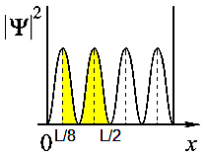
Полная вероятность $\int_{0}^{L}{{\left|ψ\right|}^{2}}\text{dx}=1$. График полной вероятности в данном случае показан на рисунке. С геометрической точки зрения полная вероятность равна площади под графиком. Всю площадь под графиком можно разделить на 8 равных частей, из которых только 3 (закрашенные) входят в заданный участок, следовательно $Р=\frac{3}{8}$.

Ответ: 1
Ф6.4.1-9
Вероятность обнаружить электрон на участке (a,b) одномерного потенциального ящика с бесконечно высокими стенками вычисляется по формуле , где – плотность вероятности, определяемая -функцией. Если -функция имеет вид, указанный на рисунке, то вероятность обнаружить электрон на участке 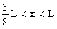 равна… | 1: *  2:  3:  4:
Решение I
Решение уравнения Шрёдингера для микрочастицы в потенциальной яме с бесконечно высокими стенками ψ –функция имеет вид $ψ=\sqrt{\frac{2}{L}}\text{sin}\left(\frac{πn}{L}x\right)$, а $ω={\left|ψ\right|}^{2}$ – плотность вероятности, имеет вид ${\left|ψ\right|}^{2}=\frac{2}{L}{\text{sin}}^{2}\left(\frac{πn}{L}x\right)$. Соответственно вероятность в условиях задания ($\frac{3L}{8}<x<L$, n=4) будет равна:
$$P=\int_{\frac{3L}{8}}^{L}{{\left|ψ\right|}^{2}\text{dx}=}\int_{\frac{3L}{8}}^{L}{\frac{2}{L}{\text{sin}}^{2}\left(\frac{4π}{L}x\right)\text{dx}=\frac{2}{L}\int_{\frac{3L}{8}}^{L}{\frac{1}{2}\left[1−\text{cos}\left(\frac{8π}{L}x\right)\right]\text{dx}=\frac{1}{L}\int_{\frac{3L}{8}}^{L}{\left[1−\text{cos}\left(\frac{8π}{L}x\right)\right]\text{dx}=}}}\frac{1}{L}\left[\int_{\frac{3L}{8}}^{L}{\text{dx}−}\int_{\frac{3L}{8}}^{L}{\text{cos}\left(\frac{8π}{L}x\right)\text{dx}}\right]=$$
$=\frac{1}{L}\left[x|_{\frac{3L}{8}}^{L}−\frac{L}{8π}\text{sin}\left(\frac{8π}{L}x\right)|_{\frac{3L}{8}}^{L}\right]=\frac{1}{L}\left[L−\frac{3L}{8}−\frac{L}{8π}\text{sin}\left(\frac{8π}{L}L\right)+\frac{L}{8π}\text{sin}\left(\frac{8π}{L}\frac{3L}{8}\right)\right]=\frac{1}{L}\left[\frac{5L}{8}−\frac{L}{8π}\text{sin}\left(8π\right)+\frac{L}{8π}\text{sin}\left(3π\right)\right]=\frac{5}{8}$.
Решение II
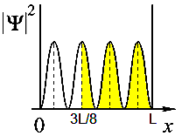
Полная вероятность $\int_{0}^{L}{{\left|ψ\right|}^{2}}\text{dx}=1$. График полной вероятности в данном случае показан на рисунке. С геометрической точки зрения полная вероятность равна площади под графиком. Всю площадь под графиком можно разделить на 8 равных частей, из которых только 5 (закрашенные) входят в заданный участок, следовательно $Р=\frac{5}{8}$.
Ответ: 1
Ф6.4.1-10
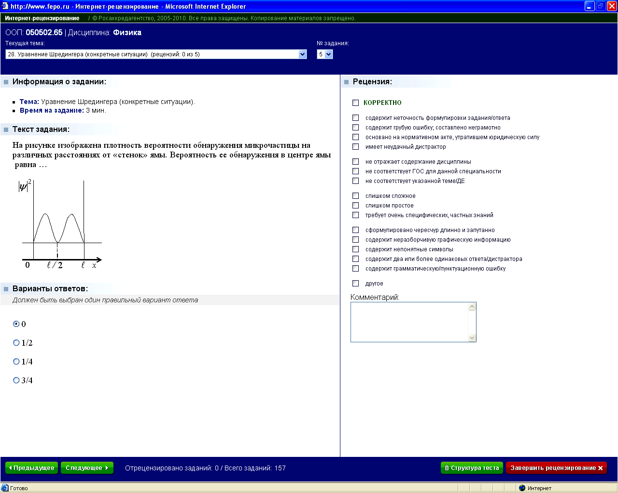 | 1* | 0
 | 2 | 1/2
 | 3 | 1/4
 | 4 | 3/4
Ф6.4.1-11
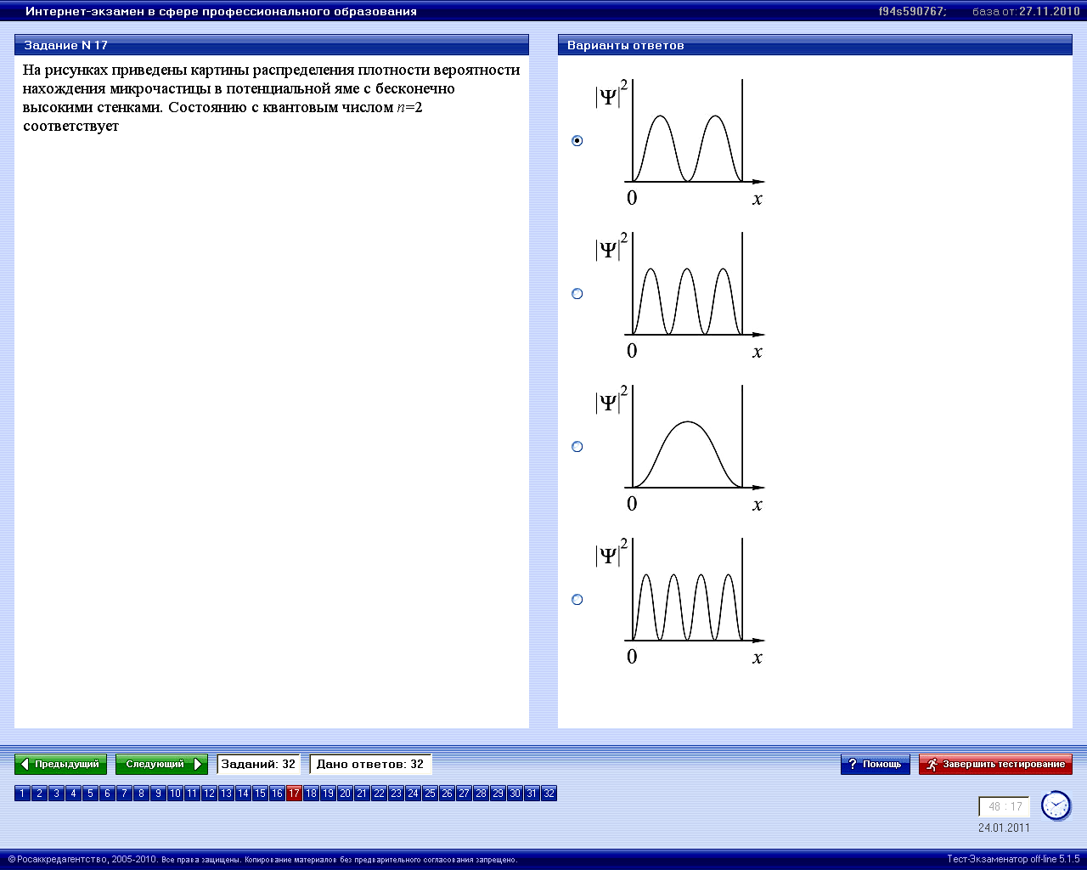
Правильный ответ 1.
Ф6.4.1-12
На рисунках приведены картины распределения плотности вероятности нахождения микрочастицы в потенциальной яме с бесконечно высокими стенками. Состоянию с квантовым числом n=1 соответствует | 1* | 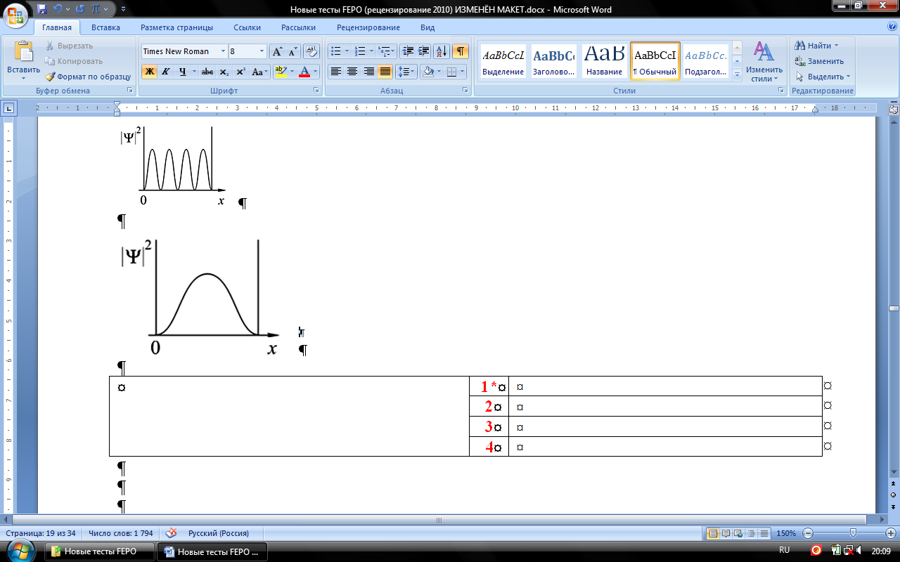
 | 2 | 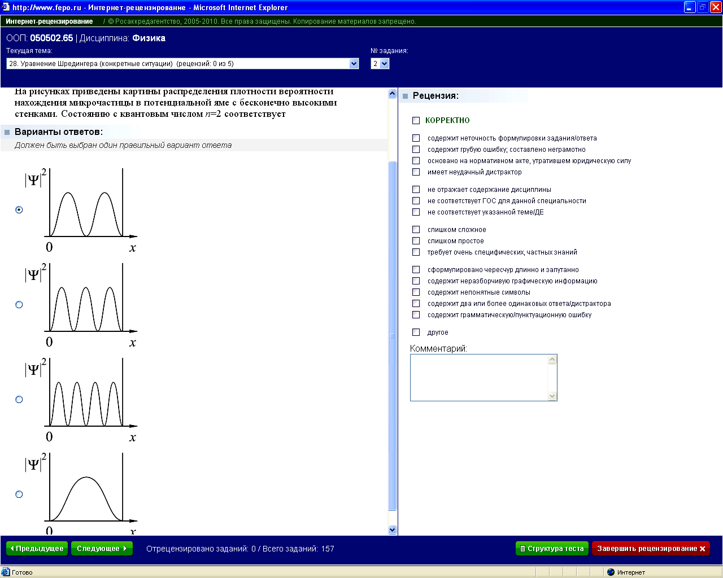
 | 3
 | 4
Ф6.4.1-13
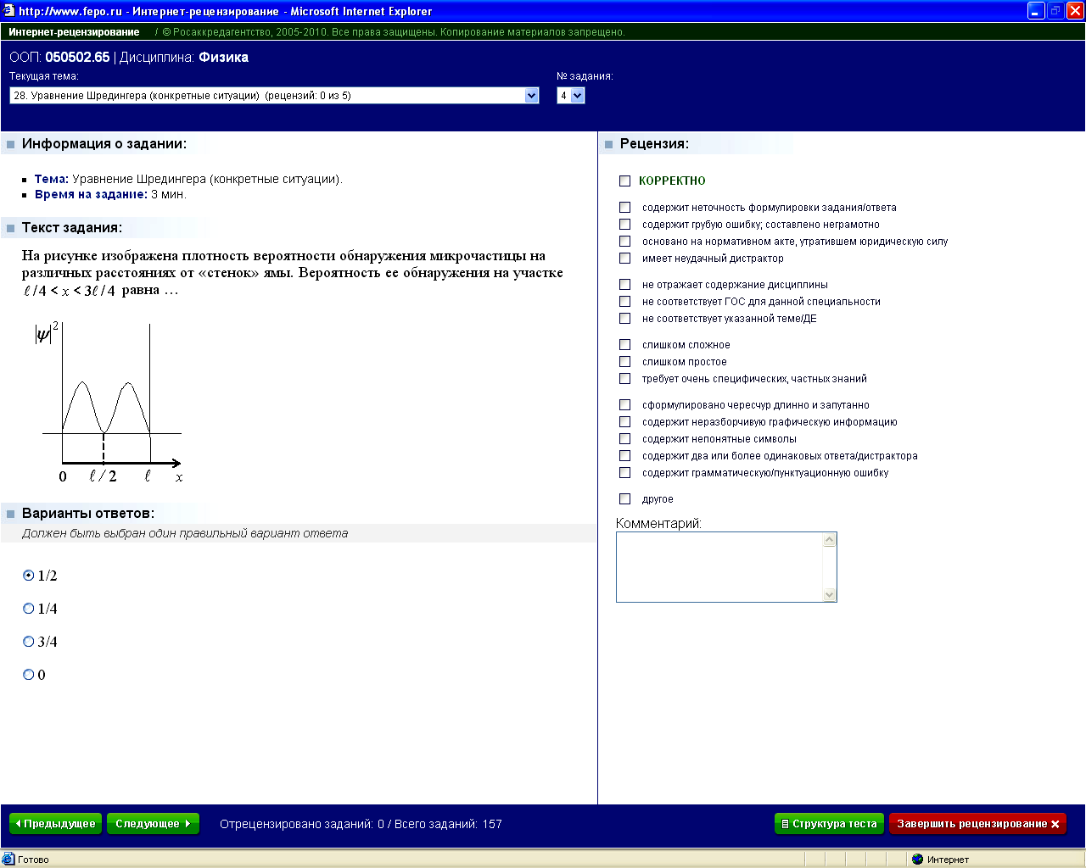 | 1* | 1/2
 | 2 | 1/4
 | 3 | 3/4
 | 4 | 0
Ф6.4.2-1
Волновая функция частицы в потенциальной яме с бесконечно высокими стенками шириной L имеет вид: 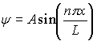.  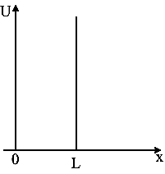  Величина импульса в первом возбужденном состоянии (n = 2) равна: | 1: 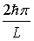*  2:  3: 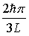  4: 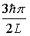
Решение I
Из уравнения Шрёдингера для частицы в потенциальной яме следует следующая формула $ω^{2}=\frac{2\text{mE}}{ℏ^{2}}$. Из уравнения волновой функции можно утверждать, что $ω=\frac{nπ}{L}$. Получаем: ${\left(\frac{nπ}{L}\right)}^{2}=\frac{2m}{ℏ^{2}}\frac{{mυ}^{2}}{2}⇒{\left(\frac{nπ}{L}\right)}^{2}=\frac{m^{2}υ^{2}}{ℏ^{2}}⇒\frac{nπ}{L}=\frac{mυ}{ℏ}⇒$. $⇒\frac{nπ}{L}=\frac{p}{ℏ}$. Итоговая формула выглядит следующим образом: $p=\frac{π ℏ n}{L}$. Для первого возбуждённого состояния n=2, а $p=\frac{2 π ℏ}{L}$.
Решение II
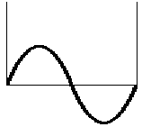
Импульс частицы определяется соотношением $\vec{p}=ℏ\vec{k}$, где $\vec{k}$ – волновой вектор (волновое число $k=\frac{2π}{λ}$), $ℏ=\frac{2π}{λ}$ – постоянная Планка. Отсюда модуль импульса $p=\frac{h}{λ}$. В первом возбуждённом состоянии (n=2) картина волновой функции ψ=ψ(l) имеет вид, представленный на рисунке. Отсюда следует $L=λ$, тогда $p=\frac{h}{L}=\frac{ℏ⋅2π}{L}=\frac{2 π ℏ}{L}$.

Ответ: 1
Ф6.4.2-2
Волновая функция частицы в потенциальной яме с бесконечно высокими стенками шириной L имеет вид: .  Величина импульса во втором возбужденном состоянии (n = 3) равна: | 1: 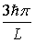*  2:  3:  4:
Решение I
Из уравнения Шрёдингера для частицы в потенциальной яме следует следующая формула $ω^{2}=\frac{2\text{mE}}{ℏ^{2}}$. Из уравнения волновой функции можно утверждать, что $ω=\frac{nπ}{L}$. Получаем: ${\left(\frac{nπ}{L}\right)}^{2}=\frac{2m}{ℏ^{2}}\frac{{mυ}^{2}}{2}⇒{\left(\frac{nπ}{L}\right)}^{2}=\frac{m^{2}υ^{2}}{ℏ^{2}}⇒\frac{nπ}{L}=\frac{mυ}{ℏ}⇒$. $⇒\frac{nπ}{L}=\frac{p}{ℏ}$. Итоговая формула выглядит следующим образом: $p=\frac{π ℏ n}{L}$. Для второго возбуждённого состояния n=3, а $p=\frac{3 π ℏ}{L}$.
Решение II
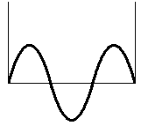
Импульс частицы определяется соотношением $\vec{p}=ℏ\vec{k}$, где $\vec{k}$ – волновой вектор (волновое число $k=\frac{2π}{λ}$), $ℏ=\frac{2π}{λ}$ – постоянная Планка. Отсюда модуль импульса $p=\frac{h}{λ}$. В первом возбуждённом состоянии (n=3) картина волновой функции ψ=ψ(l) имеет вид, представленный на рисунке. Отсюда следует $L=\frac{3λ}{2}$, тогда $p=\frac{3h}{2L}=\frac{3ℏ⋅2π}{2L}=\frac{3 π ℏ}{L}$.

Ответ: 1
Ф6.4.2-3
Волновая функция частицы в потенциальной яме с бесконечно высокими стенками шириной L имеет вид: .  Если величина импульса частицы равна , то частица находится на энергетическом уровне с номером… | 1: n=1*  2: n=2  3: n=3  4: n=4
Решение I
Из уравнения Шрёдингера для частицы в потенциальной яме следует следующая формула $ω^{2}=\frac{2\text{mE}}{ℏ^{2}}$. Из уравнения волновой функции можно утверждать, что $ω=\frac{nπ}{L}$. Получаем: ${\left(\frac{nπ}{L}\right)}^{2}=\frac{2m}{ℏ^{2}}\frac{{mυ}^{2}}{2}⇒{\left(\frac{nπ}{L}\right)}^{2}=\frac{m^{2}υ^{2}}{ℏ^{2}}⇒\frac{nπ}{L}=\frac{mυ}{ℏ}⇒$. $⇒\frac{nπ}{L}=\frac{p}{ℏ}$. Итоговая формула выглядит следующим образом: $p=\frac{π ℏ n}{L}$. Отсюда $n=\frac{\text{pL}}{π ℏ}$ После подстановки из условия задания $p=\frac{π ℏ }{L}$ получаем $n=1$.
Решение II
Импульс частицы определяется соотношением $\vec{p}=ℏ\vec{k}$, где $\vec{k}$ – волновой вектор (волновое число $k=\frac{2π}{λ}$), $ℏ=\frac{2π}{λ}$ – постоянная Планка. Отсюда модуль импульса $p=\frac{h}{λ}=\frac{2π ℏ}{λ}$. Ширина потенциальной ямы $L=\frac{nλ}{2}⇒\frac{λ}{2}=\frac{L}{n}$. После подстановки имеем $p=\frac{n π ℏ}{L}⇒n=\frac{\text{pL}}{π ℏ}$. Учитывая, что по условию задания $p=\frac{π ℏ }{L}$, имеем $n=\frac{π ℏ L}{π ℏ L}=1$.
Ответ: 1
Ф6.4.2-4
Волновая функция частицы в потенциальной яме с бесконечно высокими стенками шириной L имеет вид: .  Если величина импульса частицы равна , то частица находится на энергетическом уровне с номером… | 1: n=2*  2: n=1  3: n=3  4: n=4
Решение I
Из уравнения Шрёдингера для частицы в потенциальной яме следует следующая формула $ω^{2}=\frac{2\text{mE}}{ℏ^{2}}$. Из уравнения волновой функции можно утверждать, что $ω=\frac{nπ}{L}$. Получаем: ${\left(\frac{nπ}{L}\right)}^{2}=\frac{2m}{ℏ^{2}}\frac{{mυ}^{2}}{2}⇒{\left(\frac{nπ}{L}\right)}^{2}=\frac{m^{2}υ^{2}}{ℏ^{2}}⇒\frac{nπ}{L}=\frac{mυ}{ℏ}⇒$. $⇒\frac{nπ}{L}=\frac{p}{ℏ}$. Итоговая формула выглядит следующим образом: $p=\frac{π ℏ n}{L}$. Отсюда $n=\frac{\text{pL}}{π ℏ}$ После подстановки из условия задания $p=\frac{2π ℏ }{L}$ получаем $n=2$.
Решение II
Импульс частицы определяется соотношением $\vec{p}=ℏ\vec{k}$, где $\vec{k}$ – волновой вектор (волновое число $k=\frac{2π}{λ}$), $ℏ=\frac{2π}{λ}$ – постоянная Планка. Отсюда модуль импульса $p=\frac{h}{λ}=\frac{2π ℏ}{λ}$. Ширина потенциальной ямы $L=\frac{nλ}{2}⇒\frac{λ}{2}=\frac{L}{n}$. После подстановки имеем $p=\frac{n π ℏ}{L}⇒n=\frac{\text{pL}}{π ℏ}$. Учитывая, что по условию задания $p=\frac{2π ℏ }{L}$, имеем $n=\frac{2π ℏ L}{π ℏ L}=2$.
Ответ: 1
Ф6.4.2-5
Волновая функция частицы в потенциальной яме с бесконечно высокими стенками шириной L имеет вид: .  Если величина импульса частицы равна , то частица находится на энергетическом уровне с номером… | 1: n=3*  2: n=1  3: n=2  4: n=4
Решение I
Из уравнения Шрёдингера для частицы в потенциальной яме следует следующая формула $ω^{2}=\frac{2\text{mE}}{ℏ^{2}}$. Из уравнения волновой функции можно утверждать, что $ω=\frac{nπ}{L}$. Получаем: ${\left(\frac{nπ}{L}\right)}^{2}=\frac{2m}{ℏ^{2}}\frac{{mυ}^{2}}{2}⇒{\left(\frac{nπ}{L}\right)}^{2}=\frac{m^{2}υ^{2}}{ℏ^{2}}⇒\frac{nπ}{L}=\frac{mυ}{ℏ}⇒$. $⇒\frac{nπ}{L}=\frac{p}{ℏ}$. Итоговая формула выглядит следующим образом: $p=\frac{π ℏ n}{L}$. Отсюда $n=\frac{\text{pL}}{π ℏ}$ После подстановки из условия задания $p=\frac{3π ℏ }{L}$ получаем $n=3$.
Решение II
Импульс частицы определяется соотношением $\vec{p}=ℏ\vec{k}$, где $\vec{k}$ – волновой вектор (волновое число $k=\frac{2π}{λ}$), $ℏ=\frac{2π}{λ}$ – постоянная Планка. Отсюда модуль импульса $p=\frac{h}{λ}=\frac{2πℏ}{λ}$. Ширина потенциальной ямы $L=\frac{nλ}{2}⇒\frac{λ}{2}=\frac{L}{n}$. После подстановки имеем $p=\frac{n π ℏ}{L}⇒n=\frac{\text{pL}}{π ℏ}$. Учитывая, что по условию задания $p=\frac{3π ℏ }{L}$, имеем $n=\frac{3π ℏ L}{π ℏ L}=3$.
Ответ: 1

